**聚焦单元复习教学，培养数学核心素养**

2023年5月17日下午，以“核心素养表现的典型教学场景探索与师生行为分析研究与实践”为研讨主题的闵行区七年级数学第四次教研活动在华东师范大学第二附属中学（紫竹校区）举行。闵行区数学教研员谢淙老师，华二附初施校长及全区200多名七年级数学教师齐聚一堂参与了此次教研。

**课堂教学展示**

华二附初的臧波老师执教了一节《全等三角形专题复习---“三垂直”模型》的研讨课。本节课臧老师首先带领学生复习了两个三角形全等判定的四种基本方法，随后通过例题引出了“一线三垂直的”基本模型，学生通过观察、分析、归纳、概括一类几何图形及图形运动中变与不变的经历，加深了对质不变的理解，形成识图能力、构图能力、建模能力和逻辑思维。同时，通过图形变换从特殊到一般的探究学习、数学应用的体验，增强学生学习几何的兴趣，体会化归思想在几何中的运用，培养发散思维能力。

莘松水清的徐铭余老师执教了研讨课《学历案支持下的全等三角形判定单元复习》。徐老师以图形的运动为主轴，设计了支持学生自主学习，更好地促进学生核心素养培养的学历案。首先通过知识框图的形式，增进学生知识的结构化，其次通过组合两个全等三角形的操作，把常见的图形进行分类，发展空间观念，体会在做中学。通过例题练习，掌握“由因导果——执果索因——两头凑”的说理方法，发展推理能力。通过解决生活化、情境化的开放题，发展，抽象能力、应用意识和创新意识，体会数学知识来源于生活又应用于实际生活。

电视萤幕画面

**说课、评课**

在两位授课老师进行说课后，浦江一中的翁炎辉老师和莘松中学的黄娟老师作为闵行区数学中心组的成员分别对两节课进行了点评。翁老师认为两节课的目标维度都很清晰，学生在课堂上很活跃，两位教师在调动学生、启发学生方面做得也到位，在课堂上都关注到了学生书写、表达方面的细节。黄老师认为两位老师对于新课标的学习很到位、很扎实。翁老师对于题目的变式设计非常巧妙、难度逐步提升，而学生也很有创意，打破常规思路，提出多种解法很令人惊喜；徐老师作为一名职初教师，教学设计和课堂用语都非常的规范，课堂教学把控很成熟，学生的做题习惯很好。

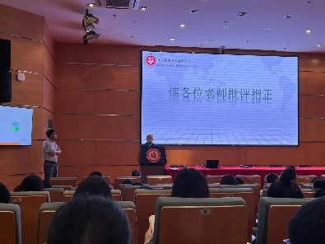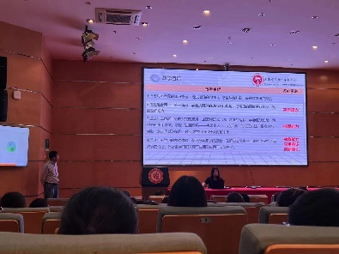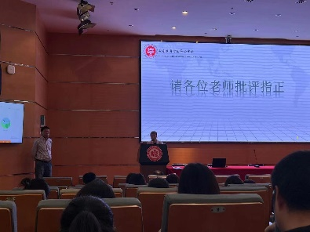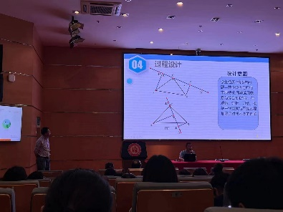

最后，闵行区数学研训员谢淙老师对本次教研活动进行了总结。谢老师认为这两节单元复习课形成了同课异构，给所有老师上复习课提供了新的方向，起到很好的示范作用。翁老师立足于学生学情，设计了难度阶梯式上升的题目与变式，各位老师在进行课堂教学的过程中，一定要契合自己学生的学情，进行灵活的调整。徐老师通过上课、说课，向各位老师介绍了有别于传统学案、导学案的新教学媒介——学历案，值得老师们进行学习，为我们的教学注入新的活力。最后谢老师对七年级数学后期的教学及期末复习工作作了部署，要求大家精心设计有效的复习计划，精准实施，迎接区质量监测考试。